الوحدة الأولى: الدارات الكهربائية
الحصة التعلمية 1: ما هي الدارة الكهربائية؟
(المخطط النظامي)
الوضعية التعلمية الجزئية:
تعز على علاء لعبة كهربائية, وهي سيارة صغيرة لأنها هدية من جدته,ذات يوم أراد اللعب بها,ضغط على زر التشغيل لكنها لم تتحرك,حزن كثيرا وتمنى لو أن أحدا يساعده في إصلاحها.
-برأيك ما الأسباب المحتملة لعدم اشتغال السيارة؟
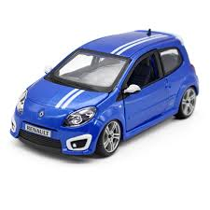
-كيف تسمى مجموع العناصر الكهربائية التي تحتويهاالسيارة؟مثلها برسم تخطيطي.

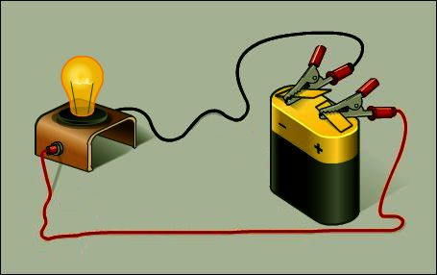
النشاط 1: الدارة الكهربائية المغلقة و الدارة الكهربائية المفتوحة
باستعمال العناصر الكهربائية الآتية أنجز
تركيبا يسمح بتوهج المصباح.
بطارية-مصباح توهج –أسلاك توصيل.
-ماذا شكلت هذه العناصر؟
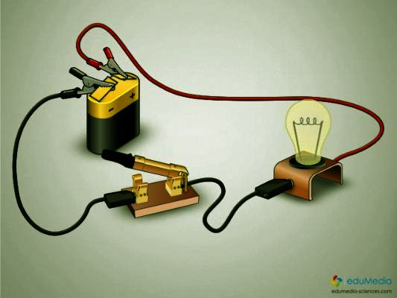
-كيف نسمي هذا التركيب؟
-افصل سلك توصيل المصباح بالبطارية
-ماذا يحدث ؟ لماذا؟
-نريد إضافة عنصر كهربائي يتحكم في إشعال
و إطفاء المصباح ,ما ذا تقترح؟
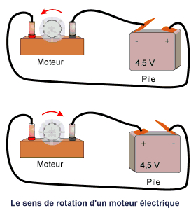
استبدل المصباح بمحرك كهربائي.
-أكمل الآتي:
نحقق دارة كهربائية بسيطة بربط: بطارية(مولد),
قاطعة,مصباح/محرك بأسلاك توصيل وتكون إما مغلقة
أو مفتوحة.

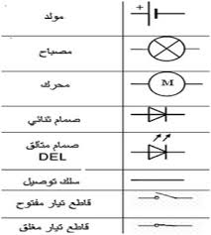
نشاط2: كيف نمثل دارة كهربائية؟(المخطط الكهربائي)اليك الرموز النظامية لبعض العناصر الكهربائية
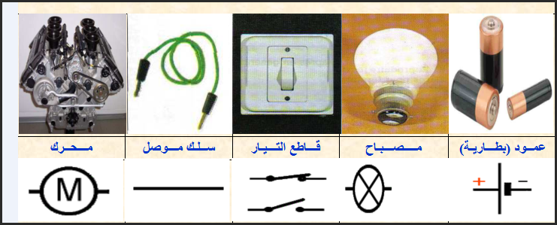

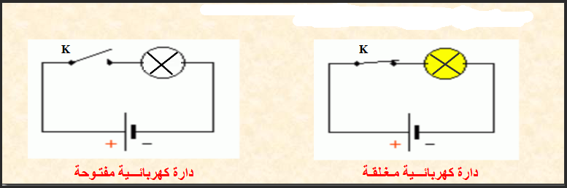
-أرسم مخطط لكل دارة كهربائية حققتها في النشاط السابق باستعمال الرموز النظامية.

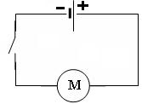

حل الوضعية التعلمية الجزئية

الوحدة الأولى: الدارات الكهربائية
الحصة التعلمية 2:النواقل و العوازل
الوضعية التعلمية الجزئية:
لم يجد علاء من يصلح سيارته الكهربائية ,فهمّ بتفكيكها لوحده,أثناء ذلك ضاع منه سلك كهربائي ,فعوّضه بخيط مطاطي.
-هل توافق علاء فيما فعل؟ لماذا؟
-برأيك بم تصنع الأسلاك الكهربائية؟لماذا؟
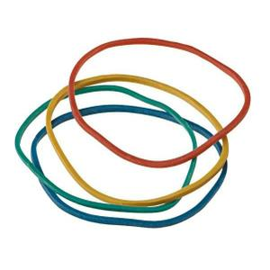
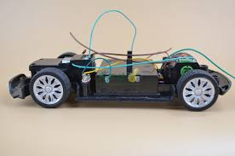

النشاط 1 : النواقل و العوازل الكهربائية
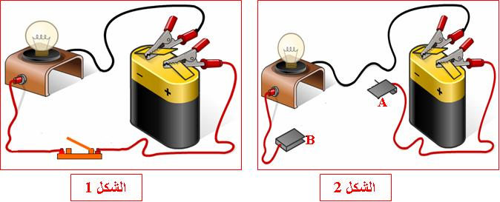
حقق الدارة الكهربائية الآتية:
ضع في الفراغ AB: مسطرة بلاستيكية,
ثم مسمارا حديدي .
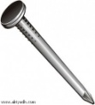
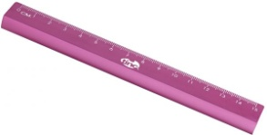
سجل ملاحظاتك في الجدول الآتي:
الجسم | مسطرة بلاستيكية | مسمار حديدي
المصباح | ......... | ..........

-ماالفرق بين المسطرة البلاستيكية و المسمار الحديدي؟
-كيف نسمي كلا منهما؟

نشاط2: تصنيف بعض المواد الصلبة و السائلة إلى نواقل و عوازل كهربائية.
عد الى النشاط السابق و استعمل هذه المرة الأجسام الآتية:
 | اجسام صلبة |  |  |  |  |  | أجسام سائلة
 | خيط مطاطي | خشب | سلك نحاس | زجاج | غرافيت | قطعة نقدية | ماء نقي | زيت | ماء+ملح | ماء+سكر
ناقل
عازل

أكمل الآتي:
-النواقل :أجسام تنقل التيار الكهربائي كالمعادن و المحاليل المائية التي
تحتوي على الأملاح المعدنية.
-العوازل : أجسام لا تنقل التيار الكهربائي كالخشب,البلاستيك , الزجاج و الماء النقي.
-ملاحظة: جسم الإنسان ناقل للتيار الكهربائي.
-لماذا تصنع بعض أجزاء العناصر الكهربائية من مواد ناقلة ؟ و بعضها الآخر من مواد عازلة للتيار الكهربائي.؟
- تستعمل النواقل انقل التيار الكهربائي والعوازل لحماية الأشخاص من خطرالتيار الكهربائي .
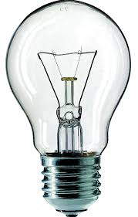
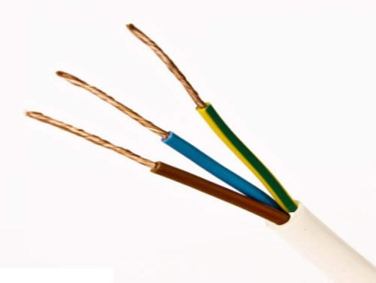
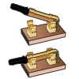
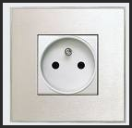

- العودة إلى الوضعية التعلمية الجزئية

الوحدة الأولى:الدارات الكهربائية
الحصة التعلمية3:اشتعال مصباح التوهج


الوضعية التعلمية الجزيئية:

انقطع التيار الكهربائي في منزل علاء’ فتذكّر أنه يملك مصباح جيب,لكن تنقصه بطارية فاستعمل تلك الموجودة في سيارته.قبل تثبيتها فضّل التأكد من سلامتها فربطها بالمصباح مباشرة,لكنه تفاجأ بشدة إضاءته الضعيفة .

-برأيك كيف تمكن علاء من ربط المصباح بالبطارية مباشرة(وضح ذلك بالرسم)
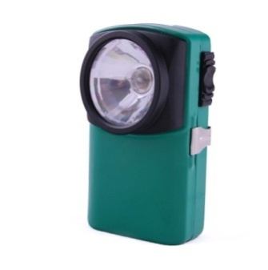
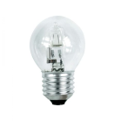
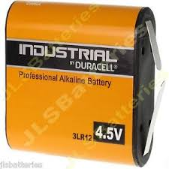
-ما تفسيرك لشدة إضاءة المصباح الضعيفة؟

النش اط1:قطبا البطارية/العمود الكهربائي
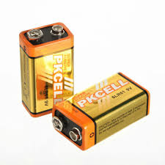
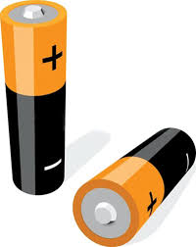
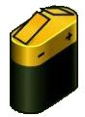

-على ماذا تحتوي كل بطارية و عمود كهربائي؟ كيف نسميهمـا؟
-هل قطبي البطارية متماثلين؟

-تحقق من ذلك بتوصيلها بمحرك كهربائي ,ثم اعكس الربط.

-أكمل الآتي:
للبطارية /العمود الكهربائي قطبان مختلفان أحدهما موجب + و الآخر سالب-.

نشاط2:مربطا المصباح
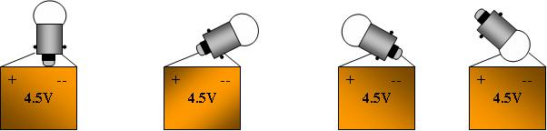

1 2 3 4
-ماهي الحالات التي يتوهج فيها المصباح؟ ماذا تستنتج؟
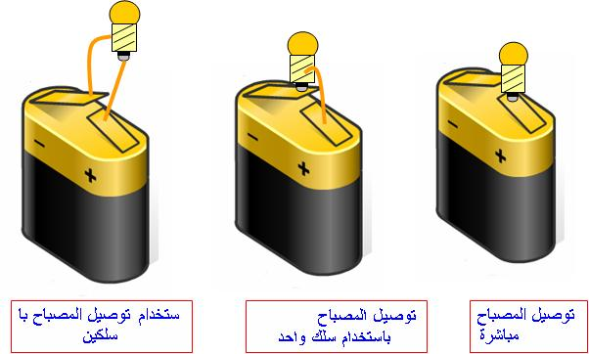
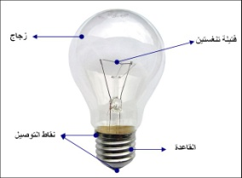

-أكمل الآتي:
- لمصباح التوهج مربطان متماثلان (العقب و القتير المركزي), يجب ربطهما بقطبي البطارية حتى يتوهج.

نشاط3 :الدلالات الكهربائية
اليك مجموعة من البطاريات و الأعمدة الكهربائية و مجموعة من المصابيح.
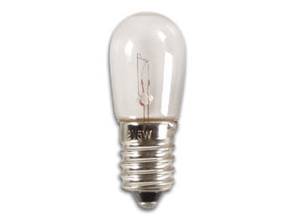
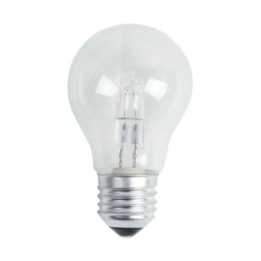
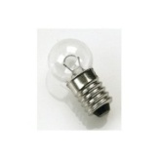
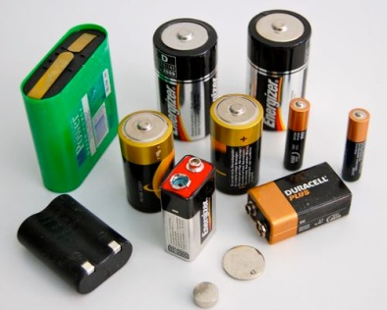
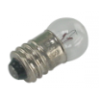
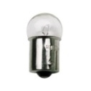

ماذا تستنتج؟

-أوصل مختلف المصابيح بمختلف البطاريات و الأعمدة الكهربائية.
-هل كلها تتوهج(تشتعل) ؟ كيف هي شدة الإضاءة؟ ماذا استنتجت؟

-لكل بطارية/عمود كهربائي و لكل مصباح دلالة كهربائية , يجب مراعاتها عند
توصيلهما.
-حل الوضعية التعلمية الجزئية.

الحصة التعلمية 1: تركيب الدارات الكهربائية(أنواع الربط-
التخطيط و التركيب)

الوضعية التعلمية الجزئية:
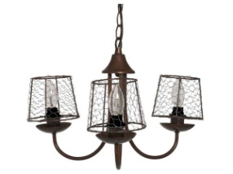
اشترت عائلة ليليا ثرية جميلة لقاعة الإستقبال, أحضر الأب سلما خشبيا لتركيبها,لكن أحد مصابيحها انكسر أثناء تثبيته.فتأسفت ليليا كثيرا خشية أن لا تشتعل بقية المصابيح.
-برأيك كيف ربطت مصابيح الثرية الثلاث؟
-بيّن ذلك بمخطط كهربائي.
-برأيك هل تخوف ليليا في محله؟

نشاط1:أنواع الربط في دارة كهربائية
الربط على التسلسل:
أنجز دارة كهربائية بسيطة بمصباح واحد.
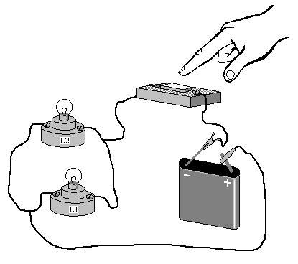
-قم بإضافة مصباح آخر لهذه الدارة بطريقتين مختلفتين بحيث يتوهجان معا.
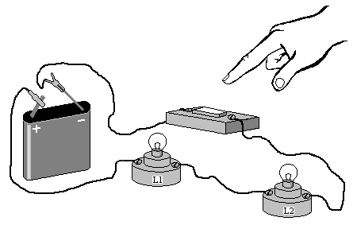
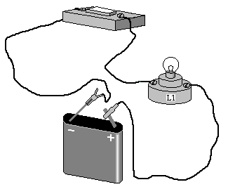

-كم من سلك كهربائي يلزمك لإضافة مصباح في كل تركيب؟
- كم من حلقة(دارة كهربائية)تشكلت في كل تركيب؟

-أرسم المخطط الكهربائي الموافق لكل تركيبة كهربائية.

L₂
L₁

L₂
L₁

الدارة 1 الدارة 2

-سم طريقة ربط المصباحين في كل دارة كهربائية.
-أكمل ما يلي:
-يوجد طربقتان لربط العناصر الكهربائية( مصباح, محرك.....):
1- الربط على التسلسل: عند ربط مصباحين (أو أكثر) على التسلسل,
تشكل عناصر الدارة الكهربائية دارة كهربائية واحدة.
2-الربط على التفرع: عند ربط مصباحين (أوأكثر) على التفرع,تشكل عناصر الدارة الكهربائية دارتين (أو أكثر).

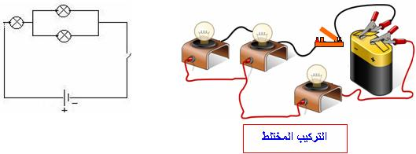
- لاحظ المخطط الكهربائي الآتي , ثم أنجزه.

- كيف تم ربط المصابيح؟
- كيف نسمي هذا الربط؟

- اكمل الآتي:

- الربط المختلط يضم الربط على التسلسل و الربط على التفرع معا.

الوحدة 2: الدارات الكهربائية
الحصة التعلمية 2: تركيب الدارات الكهربائية(أنواع الربط - الخصائص و التوظيف)
الوضعية التعلمية الجزئيةالسابقة تشمل كذلك هذه الحصة.
نشاط1:خصائص الربط على التسلسل:
حقق دارة كهربائية بمصباحين(v 4) مربوطين على التسلسل
-اغلق القاطعة ,كيف هي شدة إضاءة المصباحين ؟
-أضف مصباحا ثالثا على التسلسل,كيف أصبحت شدة الإضاءة؟
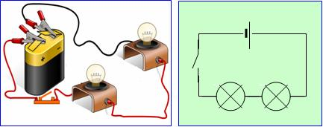

- انزع أحد المصباحين من غمده, ماذا يحدث؟ لماذا؟
- أكمل الآتي:
- عند ربط مصباحين أوأكثر على التسلسل , تتشكل دارة كهربائية واحدة
فإذا نزع مصباح أو أتلف تنطفيء بقية المصابيح لأن الدارة تصبح مفتوحة.أما شدة إضاءتها تكون ضعيفة.
نشاط 2(خصائص الربط على التفرع)
حقق دارة كهربائية بمصباحين(v 4) مربوطين على التفرع.
-اغلق القاطعة , كيف هي شدة إضاءة المصباحين؟
-أضف مصباحا ثالثا على التفرع؟ كيف أصبحت شدة الإضاءة؟
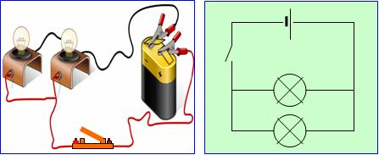

- انزع أحد المصباحين من غمده, ماذا يحدث؟ لماذا؟

-أكمل الآتي:
-عند ربط مصباحين أوأكثر على التفرع , تتشكل دارتين أو أكثر(كل دارة مستقلة عن الأخرى),فإذا نزع مصباح أو أتلف تبقى بقية المصابيح مشتعلة.أما شدة إضاءتها تكون عادية.

- حل الوضعية التعلمية الجزئية.
الوحدة 2:تركيب الدارات الكهربائية
الحصة التعلمية 3: ربط الاعمدة الكهربائية
الوضعية التعلمية الجزئية:
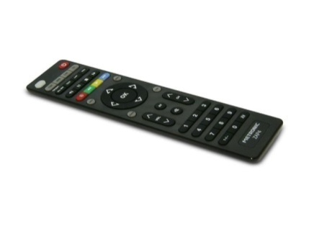
جلس محمد أمام التلفاز لمشاهدة برنامجه المفضل,لكن جهاز التحكم تعطل بسبب نفاذ العمودين الكهربائيين , غيرهما محمد بآخرين جديدين لكن دون جدوى فاحتار في الأمر.
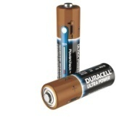
-برأيك ما سبب عدم اشتغال جهاز التحكم؟

رأينا أن لكل مصباح دلالة خاصة به و كذلك الأمر بالنسبة للأعمدة الكهربائية
-هل يمكن تشغيل أي مصباح بأي عمود كهربائي؟
نشاط1:ربط الأعمدة الكهربائية على التسلسل.
أنجز دارة كهربائية بسيطة بعمود كهربائي(1.5v) و مصباح (v 5).
- كيف هي شدة إضاءة المصباح؟ لماذا؟
- لديك أعمدة كهربائية (1.5v) فقط, ماذا تفعل للحصول على إضاءة
جيدة للمصباح؟
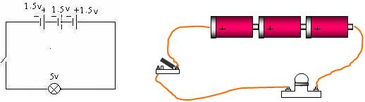
- حقق ذلك.

- كيف أصبحت شدة إضاءة المصباح؟
- كيف تم ربط الأعمدة الكهربائية الثلاث؟
- ماذا تتوقع لو تم ربط عمودين على التضاد؟
- تحقق من ذلك.
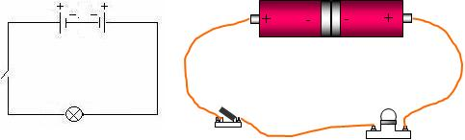

- أكمل الآتي:
- لتشغيل جهاز كهربائي (مصباح, محرك, ...)اشتغالا عاديا, بعمودين كهربائيين أو أكثر يجب ربطها على التسلسل ,أي القطب + للعمود الأول مع القطب – للعمود الثاني و هكذا بالنسبة لبقية الأعمدة, و تكون الدلالة
الكهربئية الكلية مساوية لمجموع دلالات الأعمدة الكهربائية.
- إذا ربطت الأعمدة الكهربائية على التضاد لا يشتغل الجهاز الكهربائي.

نشاط2 : بطارية الأعمدة:
- فكك بطارية أعمدة .
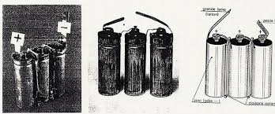
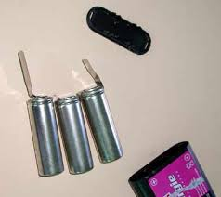
- ماذا وجدت؟ ما استنتاجك؟

- تحتوي البطارية على ثلاثة أعمدة كهربائية(1.5V) مربوطة على التسلسل
لذلك تسمى بطارية أعمدة , و دلالتها (V 4.5).

-حل الوضعية التعلميةالجزئية.

الوحدة2: تركيب الدارات الكهربائية
الحصة التعلمية 4:الدارة الكهربائية:ذهاب-إياب

الوضعيةالتعلمية الجزئية:
يملك والد حسام مستودع كبير بمدخلين ,بإمكانه اشعال أو إطفاء المصباح من كل مدخل, فتساءل حسام في نفسه عن التركيب الكهربائي الذي يسمح بذلك .
ساعده بالإجابة عن تساؤله بتمثيل مخطط كهربائي لدارة إنارة المستودع.

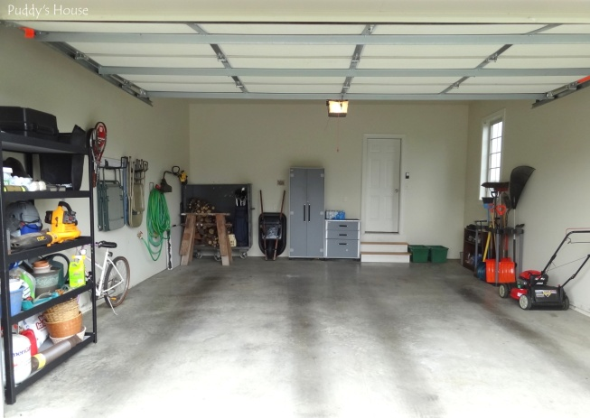

نشاط1:التعرف على الدارة ذهاب-إياب.
لديك العناصر الكهربائية الآتية: قاطعتان , مصباح , بطارية وأسلاك توصيل.
أرسم المخططات الكهربائية الممكنة التي تسمح باشتعال المصباح باستعمال القاطعتين معا, ثم ركب الدارة الكهربائية المناسبة لكل مخطط.
- تتم مناقشة اقتراحات التلاميذ بتوجيه من الأستاذ.
L₁

L₁

- لا يمكن التحكم في المصباح من كل قاطعة باستعمال قاطعتين بسيطتين.
- يجب استعمال قاطعة من نوع آخر : تعرف عليها:

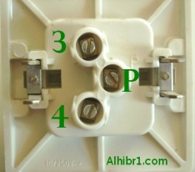
-القاطعة ذهاب-إياب هي قاطعة مزدوجة لها ثلاث
مرا بط ,حيث يكون المربط الحر في اتصال دائم مع أحد
المربطين الثابتين الآخرين.
- تستعمل القاطعة المزدوجة لتحقيق الدارة ذهاب –إياب ,أي للتحكم
في مصباح من مكانين مختلفين.

نشاط2: مخطط دارةكهربائية ذهاب-إياب.
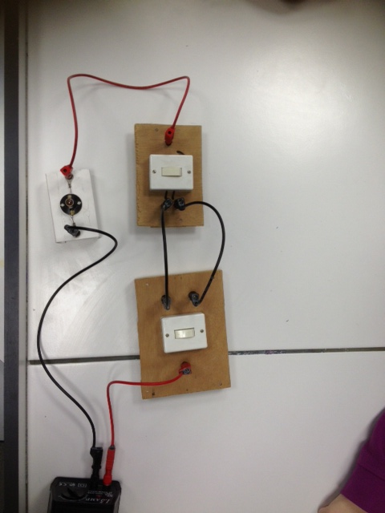
-باستعمال قاطعتين ذهاب –إياب, مصباح ,بطارية و اسلاك توصيل,حقق دارة كهربائية ذهاب-إياب.ثم أرسم مخططها الكهربائي.
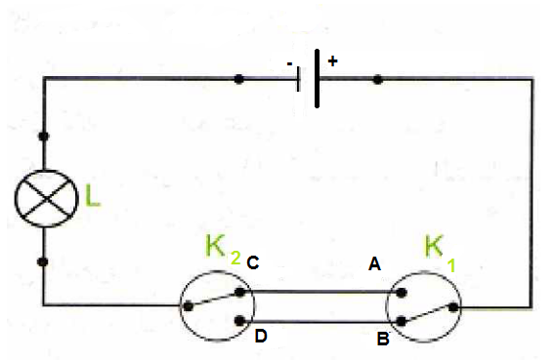

املأ جدول الحقيقة الآتي:
K₁ | K₂ | المصباح
A | C | …
A | D | …
B | C | …
B | D | …
- باستعمال الرمزين : 0 و 1
- مصباح منطفيء :0 – مصباح مشتعل: 1
- يشتعل المصباح عندما تكون القاطعتان
في نفي الوضعية ,أي : A-C و B-D .

- أكمل الآتي :
- للتحكم في الإضاءة من مكانين مختلفين(متباعدين) مثل : الرواق- غرفة بمدخلين,.... نستعمل تركيب الدارة من النوع ذهاب –إياب.
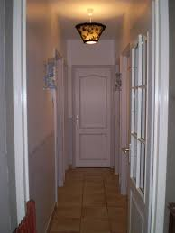
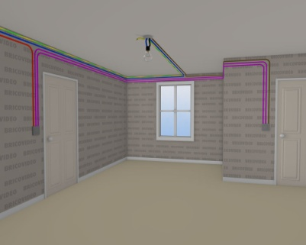
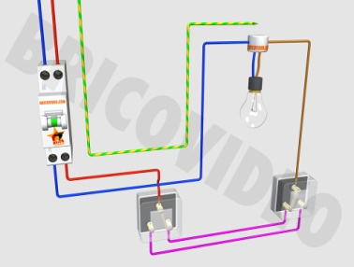

- العودة إلى الوضعية التعلمية الجزئية
الوحدة 3:كيف نحمي الأجهزة الكهربائية؟
الحصة التعلمية1:ماهي الدارة المستقصرة؟
الوضعية التعلمية الجزئية:
باقتراب فصل الصيف ,اشترت عائلة يوسف مكيفا كهربائيا تحسبا للحرارة الشديدة, همّ الأب بتركيبه رغم قلة خبرته في الكهرباء, أوصله بمتعدد مآخذ بالاشتراك مع ثلاجة و غسالة كهربائيتين.فجأة حدثت شرارة كهربائية على مستوى المأخذ كادت تؤدي إلى حريق مهول.
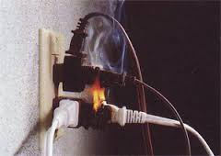
- قدّم تفسيرا لهذه الحادثة.
- ماهي النصيحة التي تقدمها لهذه العائلة؟

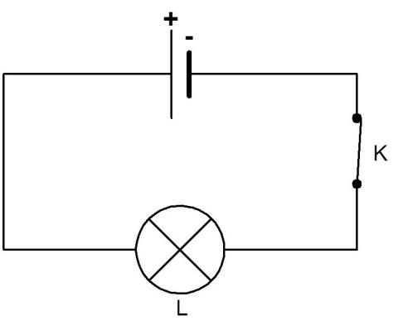
نشاط1: النموذج الدوراني للتيار الكهربائي.
حقق دارة كهربائية بسيطة بمصباح واحد
- كيف هي شدة إضاءة المصباح؟
أضف مصباحا آخرا على التسلسل للدارة السابقة.
- كيف هي شدة إضاءة المصباحين؟
L₂
L₁
-لماذا توهج المصباحين في الدارة؟
- لأنها دارة كهربائية مغلقة, يمر فيها
تيار كهربائي.
- ماهو التيار الكهربائي؟

- نقترح نموذجا يسمح بشرح ما يجري في الدارة الكهربائية:
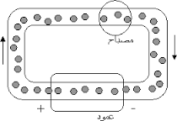

-النموج الدوراني للتيار الكهربائي-
- التيار الكهربائي هو الحركة الإجمالية المنظمة للدقائق المادية
من القطب الموجب إلى القطب السالب خارج المولد.

نشاط2: استقصار مصباح في الدارةالكهربائية
حقق الدارة الكهربائية الممثلة بالمخطط الآتي:
L₂
L₁
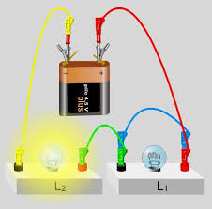

-ماذا يحدث؟
-ينطفيء المصباح L₁ و تزيد شدة إضاءة المصباح₂ L
-باستعمال النموذج الدوراني للتيار الكهربائي
اشرح ما حدث؟
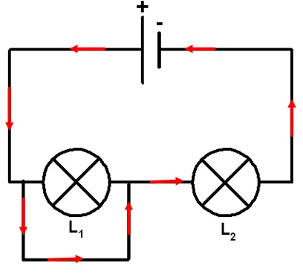
-لا يمر التيار الكهربائي بالمصباح L_{1 ,} يمر عبر السلك الناقل و بالمصباح₂ L
مما زاد من شدة إضاءته.
-يختار التيار الكهربائي الطريق الأقصر.
-ماذا نقول عن المصباح L₁ ؟
₋ أكمل الآتي:
- إن ربط سلك ناقل بين طرفي مصباح يجعله مستقصرا,أي يحدث
استقصار في الدارة الكهربائية.
-ماذا تتوقع إذا ربط السلك الناقل بين طرفي المصباحين معا؟
نشاط2: استقصار الدارة الكهربائية.
حقق الدارة الكهربائية الممثلة بالمخطط المقابل:
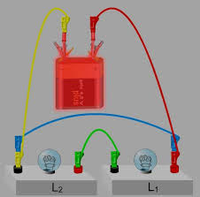
-ماذا يحدث؟
L₂
L₁
- ينطفيء المصباحان
-المس البطارية.
- بدأت تسخن.
-ماذا لو تركت لمدة أطول؟
-تنفذ و تتلف.

L₂
L₁
- ماذا يحدث لو ربطت سلك ناقل بين قطبي
بطارية؟ استبدله بسلك شعيري.
-تسخن الأسلاك وتحترق.
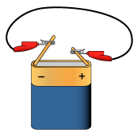
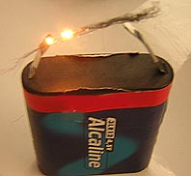

-أكمل الآتي:
-إن ربط سلك ناقل بين طرفي بطارية, يؤدي إلى استقصار الدارة الكهربائية
مما يؤدي إلى إتلافه و سخونة الأسلاك.

-حل الوضعية التعلمية الجزئية.

الوحدة3:كيف نحمي الأجهزة الكهربائية؟
الحصة التعلمية2:كيف نتجنب استقصار الدارة؟

الوضعية التعلمية الجزئية:
تابع للوضعية السابقة:
في الحادثة السابقة انقطع التيار الكهربائي في كل المنزل عند حدوث الاستقصار.
-برأيك ما المسؤول عن انقطاع التيار ولماذا؟
-اقترح مجموعة من القواعد تمكننا من تجنب الاستقصار, وما الاحتياطات الأمنية الواجب اتخاذها لحماية التجهيزات و الإنسان؟.

نشاط 1: دور المنصهرة:
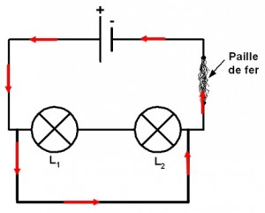
-حقق الدارة الكهربائية الممثلة بالمخططالآتي:
- ماذا يحدث؟
-انطفاء المصباحين, احتراق السلك
الشعيري.
-هل أتلفت البطارية؟ لماذا؟
-احتراق السلك الشعيري أدى إلى فتح الدارة
وبالتالي عدم اتلاف البطارية.
-بماذا يعوض السلك الشعيري في الدارات
المنزلية؟
-أكمل الآتي:
- المنصهرة سلك شعيري يركب في الدارة الكهربائية لحماية الأجهزة من التلف
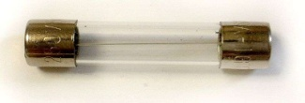
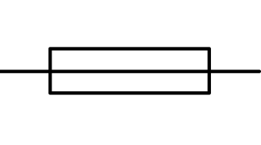
في حالة حدوث الاستقصار.

نشاط2: تغليف أسلاك التوصيل .
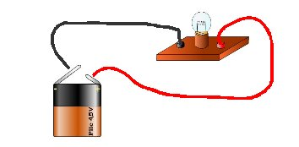
-انزع من كل سلك كهربائي جزءا من غلافه البلاستيكي
ثم المس بينهما
- ماذا يحدث؟ لماذا؟
-غلف الجزءان العاريان بشريط عازل,
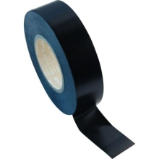
ثم المس بينهما
-ماذا يحدث؟ ما استنتاجك؟
-أكمل الآتي:
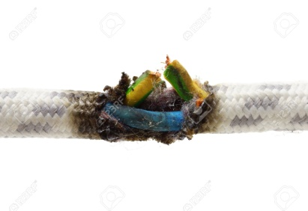
- لتجنب الدارة المستقصرة يجب تغليف الأسلاك الكهربائية بعازل.

نشاط4: دور القاطع الرئيسي.
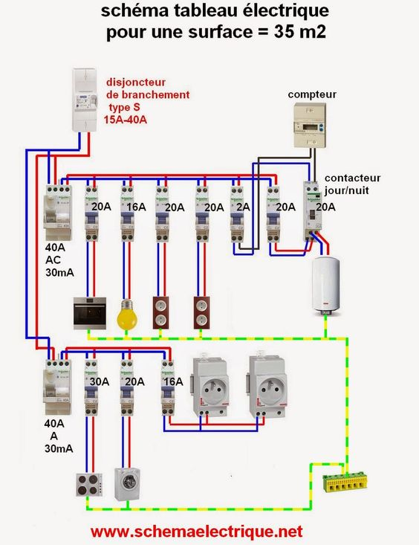
عند حدوث دارة مستقصرة في المنزل , ينقطع التيارالكهربائي تلقائيا.
-من المس ؤول عن عن قطعه؟
- المخطط الآتي خاص بتركيب منزلي:
- ماذا يوصل بعد العداد مباشرة ؟ ما دوره؟
-تركيب قاطع رئيسي بعد العداد ضروري لحماية
الدارة الكهربائية من خطر الإستقصار.
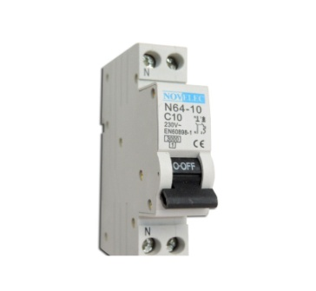

حل الوضعية التعلمية الجزئية.
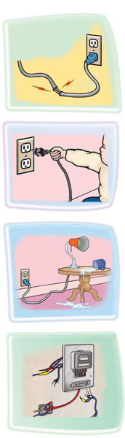
- عبر عن أخطار التيار الكهربائي في الصور الآتية:
